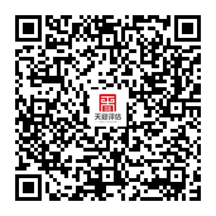

涉案房地产司法评估报告

估 价 报 告 编 号：赣天禄房评（2022）字第0583号
估 价 项 目 名 称：吉安市吉州区人民法院执行申请人中国建设银行股份有限公司吉安市分行与被执行人陈敏金融借款合同纠纷一案涉及青原区青原大道西侧粮食局对面第2栋住宅501房涉案房地产司法评估
估 价 委 托 人：吉安市吉州区人民法院
房 地 产 估 价 机 构：江西天禄房地产土地资产评估有限公司
注册房地产估价师：谢明敏（注册号：3620190004）
李宏宇（注册号：3620190029）
估价报告出具日期：二〇二二年六月二日
致估价委托人函
吉安市吉州区人民法院：
承蒙委托，我公司对吉安市吉州区人民法院执行申请人中国建设银行股份有限公司吉安市分行与被执行人陈敏金融借款合同纠纷一案涉及青原区青原大道西侧粮食局对面第2栋住宅501房住宅房地产价格进行了估价，价值时点为2022年6月1日，估价对象房屋建筑面积为122.26平方米，估价目的是为人民法院确定涉案财产价值提供参考依据。
经过实地查勘和市场调查，遵照《中华人民共和国城市房地产管理法》、《中华人民共和国资产评估法》、《房地产估价规范》、《房地产估价基本术语标准》及其他相关法规，遵循估价原则，按照估价程序，根据估价目的和贵方提供的相关资料，结合估价师的经验，选用比较法进行测算，在综合分析影响估价对象房地产价格因素的基础上测算出估价对象在价值时点2022年6月1日的房地产市场价值为69.57万元，人民币大写：陆拾玖万伍仟柒佰元整，具体详见《评估结果明细表》。
评估结果明细表
序号 | 产权证号 | 权利人 | 坐落 | 所在层/  总层数 | 用途 | 建筑  结构 | 面积（㎡） | 单价  （元/㎡） | 总价  （万元）
1 | 赣（2016）吉安市不动产权第0030101号 | 陈敏 | 青原区青原大道西侧粮食局对面第2栋住宅501房 | 5/5 | 住宅 | 砖混 | 122.26 | 5690 | 69.57

特别提示：
1、本报告仅限于吉安市吉州区人民法院执行申请人中国建设银行股份有限公司吉安市分行与被执行人陈敏金融借款合同纠纷一案确定涉案财产价值提供参考依据使用，不作他用。
2、本估价报告的全文为一个不可分割的整体，报告使用者请详细查阅本报告的估价师声明、估价的假设与限制条件、房地产估价结果报告，以对本报告有一个全面正确的了解。
3、估价结果未扣除处置时应缴纳的评估费、拍卖费、诉讼费、律师费等财产处置费用。

江西天禄房地产土地资产评估有限公司
法人代表：
二〇二二年六月二日
目 录
一、估价师声明 1
二、估价的假设和限制条件 3
三、估价结果报告 6
（一）估价委托人 6
（二）房地产估价机构 6
（三）估价目的 6
（四）估价对象 6
（五）价值时点 8
（六）价值类型 8
（七）估价原则 8
（八）估价依据 10
（九）估价方法 11
（十）估价结果 12
（十一）注册房地产估价师 12
（十二）实地查勘期 13
（十三）估价作业日期 13
四、附 件 14
1、估价委托书复印件
2、估价对象位置图
3、估价对象现场查勘照片
4、估价对象产权资料复印件
5、房地产估价机构企业营业执照复印件
6、房地产估价机构资质证书复印件
7、注册房地产估价师执业证书复印件

一、估价师声明
我们根据自己的专业知识和职业道德，在此郑重声明：
1、我们在本估价报告中陈述的事实是真实的和准确的、没有虚假记载、误导性陈述和重大遗漏。
2、本估价报告中的分析、意见和结论是我们独立、客观、公正的专业分析、意见和结论，但受到本报告中已经说明的估价假设和限制条件的限制。
3、我们与本估价报告中的估价对象没有（或有已载明的）现实或潜在的利害关系，也与估价委托方及估价利害人没有（或有已载明的）利害关系，也对估价对象、估价委托方及估价利害关系人没有偏见。
4、我们依照中华人民共和国国家标准《房地产估价规范》【GB/T 50291-2015】和《房地产估价基本术语标准》【GB/T 50899-2013】的规定进行估价工作，形成意见和结论，撰写评估报告。
5、我公司估价人员已于2022年6月1日对本报告中的估价对象进行了实地查勘并进行记录，但仅限于估价对象的外观与目前维护管理状况，尤其因提供资料有限，我们不承担对估价对象建筑结构质量、建筑面积数量准确性和相应权益的责任，也不承担其他被掩盖、未暴露及难于接触到的部分进行检视的责任。
6、随着时间、市场行情及相关条件的变化，该估价结果需做相应的调整。
7、没有其他行业的专业人员对本估价报告提供重要专业帮助。
8、本估价报告的依据《吉安市吉州区人民法院司法技术委托书》【（2022）吉州法技委字第36号】及相关产权资料是委托方提供的，由委托方对其真实性和准确性负责。
9、本估价报告仅是在报告中说明的假设条件下对估价对象正常市场价格进行的合理估算，报告中对估价对象权属情况的披露不能作为对其权属确认的依据，估价对象权属界定以产权管理部门认定为准。
10、本报告的评估结果为委托方了解待估房地产客观、公正、合理的市场价格提供参考依据，不得做其他用途，没有考虑将来可能出现并影响物业价值的其它因素。未经本房地产估价机构和注册房地产估价师同意，估价报告不得向委托方及报告审查部门以外的单位及个人提供，凡因委托方使用估价报告不当而引起的后果，房地产估价机构和注册房地产估价师不承担相应的责任。

二、估价的假设和限制条件
1.一般假设
（1）注册房地产估价师对估价委托人提供的估价对象权属、面积、用途等资料进行了检查，但未予以核实，在无理由怀疑其合法性、真实性、准确性和完整性的情况下，假定估价委托人提供的资料合法、真实、准确、完整，且估价对象可在公开市场上自由转让。若估价委托人提供的资料失实或有任何隐匿，本公司不承担任何责任。
（2）注册房地产估价师已对房屋安全、环境污染等影响估价对象价值的重大因素给予了关注，在无理由怀疑估价对象存在安全隐患且无相应的专业机构进行鉴定、检测的情况下，假定估价对象能正常安全使用。
（3）经估价师现场查勘，估价对象目前被查封，根据本次评估目的，本次评估未考虑租赁权、用益物权及占有使用情况。
（4）人民法院未明确估价对象是否存在欠缴税金及相关费用的，本次评估不考虑欠缴税金及相关费用。
（5）人民法院未书面明确评估对象交易税费负担方式，本次评估按照法律法规规定，假定转让人和买受人各自负担交易税费。
2.未定事项假设
本次估价对象由委托方代表现场指认，若与实际不符，应重新估价；估价人员现场查勘时，未对其做建筑物基础、房屋结构上的测量和实验，本次估价假设其无建筑物基础、结构等方面重大质量问题。
3.背离事实假设
（1）估价结果是为人民法院确定涉案财产价值提供参考依据，估价时没有考虑国家宏观经济政策发生变化、市场供应发生变化、市场结构转变、遇有自然力和其他不可抗力等因素对房地产价值的影响，也没有考虑估价对象将来可能承担违约责任的事宜，以及特殊交易方式下的特殊交易价格等对拟评估价值的影响。当上述条件发生变化时，评估结果一般亦会发生变化。
（2）涉案房地产司法评估不应考虑评估对象被查封以及原有的担保物权和其他优先受偿权情况，本次评估假设估价对象为没有查封、未设立担保物权及其他优先受偿权的财产进行评估。
4.不相一致假设
本次估价无不相一致假设。
5.依据不足假设
本次估价无依据不足假设。
6.估价报告使用限制
（1）本估价报告结果仅作为委托方在本次估价目的下使用，不作其他估价目的之用。如果估价条件或目的发生变化，估价报告需做相应调整；
（2）未经本估价机构书面同意，本报告的全部或任何一部分均不得向估价委托人、报告使用者、报告审查部门之外的单位和个人提供，也不得以任何形式公开发表，报告解释权为本估价机构所有；
（3）本报告必须完整使用方为有效，对仅使用本报告中部分内容而导致可能的损失，本估价机构不承担责任；
（4）本次估价结果受价值时点的限制，且本估价报告使用期限自估价报告出具之日起为壹年。若报告使用期限内，房地产市场、建筑市场或估价对象自身状况发生重大变化，估价结果也需做相应调整或委托估价机构重新估价；
（5）应当按照法律规定和评估报告载明的用途、使用人、使用期限等使用范围使用评估报告。否则，房地产估价机构和注册房地产估价师依法不承担责任；
（6）评估结果仅为人民法院确定涉案财产参考价服务，不是评估对象处置可实现的成交价格，也不应当被视为对评估对象处置成交价格的保证；
（7）财产拍卖或者变卖之日与价值时点不一致，可能导致评估结果对应的评估对象状况、房地产市场状况、欠缴税费状况等与财产拍卖或者变卖时的相应状况不一致，发生明显变化的，评估结果应当进行相应调整后才可使用；
（8）在评估报告使用期限或者评估结果有效期内，评估报告或者评估结果未使用之前，如果评估对象状况或者房地产市场状况发生明显变化的，评估结果应当进行相应调整后才可使用；
（9）当事人、利害关系人收到评估报告后五日内可对评估报告的参照标准、计算方法或者评估结果等向人民法院提出书面异议；当事人、利害关系人对评估机构作出的说明仍有异议的，可以提请人民法院委托评估行业组织进行专业技术评审。

三、估价结果报告

（一）估价委托人
委托单位：吉安市吉州区人民法院

（二）房地产估价机构
受托估价机构：江西天禄房地产土地资产评估有限公司
机构地址：江西省南昌市红谷滩新区赣江南大道1888号滨江商务中心2#楼2922室
估价机构资质级别：壹级
证书编号：赣建房评字115号
法人代表：肖斌
联系电话：0791-87678282
邮 编：330000

（三）估价目的
为人民法院确定涉案财产价值提供参考依据。

（四）估价对象
估价对象为青原区青原大道西侧粮食局对面第2栋住宅501房住宅房地产，估价对象房屋建筑面积为122.26平方米，房屋用途为住宅。本次评估的对象包括房屋的所有权、分摊的土地使用权和确保其正常使用功能不可分割的基本设备设施及不可移动的装饰装修，现将估价对象基本状况概述如下：
1、土地基本状况
根据委托方提供的资料及现场查勘，估价对象坐落青原区青原大道西侧粮食局对面第2栋住宅501房，土地所有权状况为国有，土地使用权类型为出让；估价对象所在宗地形状较规则，地形较平坦，地质条件良好，土地开发程度为红线外“五通”（指通路、通电、供水、排水、通讯），红线内“五通一平”（指通路、通电、供水、排水、通讯及场地平整）。
2、建筑物基本状况
根据委托方提供的相关资料及估价人员现场勘察，估价对象建筑结构为砖混，房屋性质为市场化商品房，建筑物基本状况如下表：
序号 | 产权证号 | 权利人 | 坐落 | 所在层/  总层数 | 用途 | 建筑  结构 | 面积（㎡）
1 | 赣（2016）吉安市不动产权第0030101号 | 陈敏 | 青原区青原大道西侧粮食局对面第2栋住宅501房 | 5/5 | 住宅 | 砖混 | 122.26
备注： 1、估价对象为2房1厅1厨2卫2阳台，室内为简单装修：
客餐厅：地面为地砖、乳胶漆墙面、乳胶漆天花、木吊角线；
卧室：地面为地砖、乳胶漆墙面、乳胶漆天花、木吊角线；
厨房：地面为地砖、瓷砖墙面、铝扣板吊顶;
卫生间：地面为地砖、瓷砖墙面、铝扣板吊顶;
2、经估价师现场查勘，估价对象住宅用房目前空置。
3、他项权利状况
根据委托方提供的资料及现场调查，估价对象于价值时点已被查封，根据本次估价目的，本次评估未考虑估价对象租赁、被查封以及原有的担保物权和其他优先受偿权的影响。
4、区位状况
吉安市位于江西省中部，赣江中游。地势上，属罗霄山脉中段，扼湖南、江西两省咽喉通道。地理位置介于北纬25°58′32″至27°57′50″，东经113°46′至115°56′之间，全市长约218千米，东西宽约208千米，总面积为25271平方千米。东邻抚州市的崇仁县、乐安县及赣州市的宁都县、兴国县，南连赣州市的赣县区、南康区、上犹县，西接湖南省的桂东县、炎陵县、茶陵县，北与宜春市的丰城市、樟树市及新余市、萍乡市接壤。吉安下辖2区1市10县。全市总面积25283平方千米。截至2020年11月1日零时，吉安市常住人口为446.9176万人(第七次人口普查)。2021年吉安地区生产总值为2525.65亿元，同比增长9.0%。
委估物业位于青原区青原大道西侧粮食局对面第2栋住宅501房，附近有青原大道、江东路、正气路等，道路通达性和交通便捷度好。周围人文环境好、整体人群文化素质较高，治安状况良好。该区域的各种基础配套设施及生活服务设施较完备，能够满足日常生活的需要。委估对象所处区域市政配套设施服务网点完善，其周边有：
公共交通：附近有吉安文武学校公交站，18路A线、18路D线 、102路D线、 301路、901路等多路公交车经停；
周边商业：昌隆超市、惠家福超市、阳光超市、青原区菜市场、移动和联通营业、中国邮政储蓄银行、中国农业银行、中国工商银行等；
周边公园：滨江生态公园；
周边医院：吉安仁济医院、河东社区卫生服务中心；
周边学校：吉安阳明实验学校、青原区新桥小学、吉安市青原区城北学校；
综上所述，估价对象所在区域内基础设施及配套公服设施较完善。

（五）价值时点
涉案房地产司法评估的价值时点一般设定为估价对象实地查勘完成之日，即2022年6月1日。

（六）价值类型
估价中采用市场价值标准，即所评估出的客观合理价格应是在公开市场上最可能形成或成立的价格。
公开市场：指交易双方进行交易的目的在于最大限度地追求经济利益，并掌握必要的市场信息，有比较充裕的时间进行交易，对交易对象具有必要的专业知识，交易条件并不具有排他性。
公开市场价值：指在公开市场上最可能形成的价格。

（七）估价原则
我们在本次估价时遵循了以下原则：
1、独立、客观、公正原则
独立、客观、公正原则要求房地产估价师站地中立的产场上，评估出对各方当事人来说均是公平合理的价格。
2、合法原则
合法原则要求房地产估价应以估价对象的合法权益为前提进行。合法权益包括合法产权、合法使用、合法处分等方面，在合法产权方面，应以房地产权属证书和有关证件为依据；在合法使用方面，应以城市规划、土地用途管制等为依据；在合法处分方面，应以法律、法规或合同等允许的处分方式为依据；在其他方面，如评估出的价格必须符合国家的价格政策。
3、价值时点原则
房地产市场是不断变化的，房地产价格具有很强的时间性，它是某一时点上的价格。在不同时点，同一宗房地产往往会有不同的价格。价值时点原则是指求取某一时点上的价格，所以在评估一宗房地产的价格时，必须假定市场停止在价值时点上，同时估价对象房地产的状况通常也是以其在该时点时的状况为准。
4、替代原则
根据市场运行规律，在同一商品市场中，商品或提供服务的效用相同或大致相似时，价格低者吸引需求，即有两个以上互有替代性的商品或服务同时存在时，商品或服务的价格中经过相互影响与比较之后来决定。房地产价格也同样遵循替代规律，受其它具有相同使用价值的房地产，即同类型具有替代可能的房地产价格所牵制。换言之，具有相同使用价值、替代可能的房地产之间，会相互影响和竞争，使价格相互牵制而趋于一致。
5、最高最佳利用原则
所谓最高最佳利用是估价对象一种最可能的使用，这种最可能的使用是法律上允许、技术上可能、财务上可行、经过充分合理的论证，并能给予估价对象带来最高价值的使用。它的一种具体表现，是以能使估价对象获利最多的用途和开发强度来衡量。这是因为在房地产市场中，每位房地产拥有者在主观上都试图充分地发挥房地产的潜力，采用最高最佳利用方式，取得最大的收益。

（八）估价依据
1、本次估价所依据的有关法律、法规和政策文件
（1）《中华人民共和国房地产管理法》（中华人民共和国主席令第72号，自1995年1月1日起施行，2019年8月26日第三次修正）；
（2）《中华人民共和国土地管理法》（中华人民共和国主席令第28号，自1999年１月１日起施行，2019年8月26日第三次修正）；
（3）《中华人民共和国民法典》（2020年5月28日第十三届全国人民代表大会第三次会议通过）；
（4）《中华人民共和国资产评估法》（中华人民共和国主席令第四十六号，自2016年12月1日起施行）；
（5）《最高人民法院关于人民法院民事执行中拍卖、变卖财产的规定》（法释〔2004〕16号2004年11月15日）；
（6）《司法鉴定程序通则》（中华人民共和国司法部令第132号，2016年3月2日）。
2.技术标准、规程、规范
（1）《房地产估价规范》（GB/T 50291-2015）；
（2）《房地产估价基本术语标准》（GB/T50899-2013，2014年2月1日实施）；
（3）《房地产估价报告评审标准（试行）》
（4）关于印发《涉案房地产司法评估指导意见（试行）》的通知（中房学〔2021〕37号）。
3.估价委托人提供的有关资料
（1）《吉安市吉州区人民法院司法技术委托书》【（2022）吉州法技委字第36号】；
（2）《房屋详细信息表》等权属资料。
4.估价机构掌握的资料
（1）房地产估价机构平时所积累的市场信息；
（2）估价人员实地查勘和市场调查所取得的资料。

（九）估价方法
1、估价技术路线
根据《房地产估价规范》等，通行的评估方法有比较法、收益法、成本法、假设开发法等。注册房地产估价师在认真分析所掌握的资料并对估价对象进行实地勘察后，根据估价对象的特点及本身的实际情况，遵照国家标准《房地产估价规范》，分析如下：
（1）比较法：估价对象用途为住宅，经估价人员现场调查，区域内类似二手房交易市场较活跃且能收集到的该类物业交易案例，因此可采用比较法进行评估。
（2）收益法：估价对象用途为住宅，虽然估价对象所在区域内有一定的类似房地产出租案例，但租售比较低，难以反映市场真实成交价，故不宜采用收益法。
（3）成本法：估价对象为已建成房地产，不是独立开发建设的整体房地产，且现时房地产价格与成本关联性弱，房地产的开发成本不能准确反映房地产的实际市场价值，故不适宜采用成本法。
（4）假设开发法：估价对象属已建成物业，本次估价是以现状用途使用对其价值最为有利为前提进行估价，不适宜更新改造、改变用途、重新开发，故不适宜采用假设开发法。
根据估价对象的特点及本身的实际情况，遵照国家标准《房地产估价规范》，经研究，在此次评估中，选取比较法作为本次估价采用的基本方法来求取估价对象价值。
2、本次选用估价方法定义
比较法原理：将估价对象与价值时点有过交易的类似房地产进行比较，对于这些类似房地产的已知价格作适当的修正，以此估算对象的客观合理价格或价值的方法。
比较法公式：估价对象价格=可比实例价格×交易情况修正×市场状况调整系数×房地产状况调整系数

（十）估价结果
估价人员根据估价目的，遵循估价原则，根据市场调查，在认真分析所掌握资料与影响估价对象价值诸因素的基础上，结合估价对象的个别因素和使用现状，采用科学的估价方法进行分析、测算和判断，最终确定估价对象于价值时点2022年6月1日的房地产市场价值为69.57万元，人民币大写：陆拾玖万伍仟柒佰元整，具体详见《评估结果明细表》。
评估结果明细表
序号 | 产权证号 | 权利人 | 坐落 | 所在层/  总层数 | 用途 | 建筑  结构 | 面积（㎡） | 单价  （元/㎡） | 总价  （万元）
1 | 赣（2016）吉安市不动产权第0030101号 | 陈敏 | 青原区青原大道西侧粮食局对面第2栋住宅501房 | 5/5 | 住宅 | 砖混 | 122.26 | 5690 | 69.57

（十一）注册房地产估价师
参加本次估价的注册房地产估价师为：
姓名 | 注册号 | 签名 | 签名日期
谢明敏 | 3620190004 |  | 2022年6月2日
李宏宇 | 3620190029 |  | 2022年6月2日

（十二）实地查勘期
2022年6月1日

（十三）估价作业日期
2022年6月1日至2022年6月2日

四、附 件
附件1：估价委托书复印件
附件2：估价对象位置图
附件3：估价对象现场查勘照片
附件4：估价对象产权资料复印件
附件5：房地产估价机构企业营业执照复印件
附件6：房地产估价机构资质证书复印件
附件7：注册房地产估价师执业证书复印件

附件1：估价委托书复印件
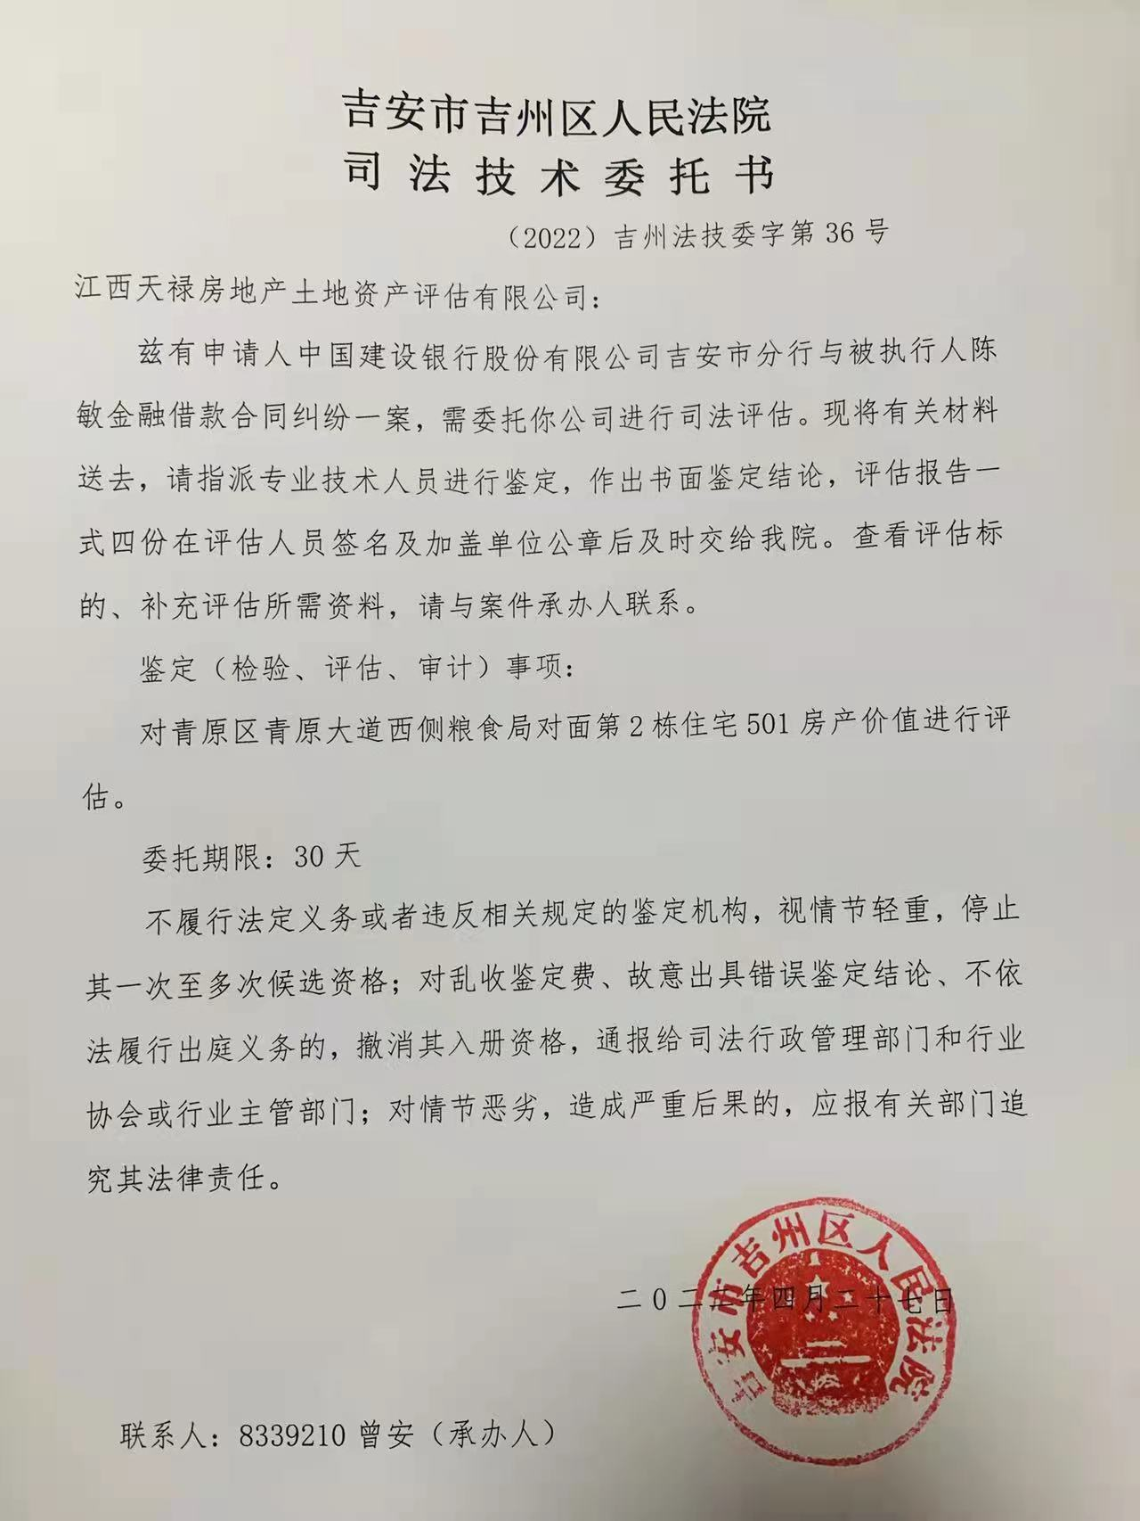
附件2：估价对象位置图
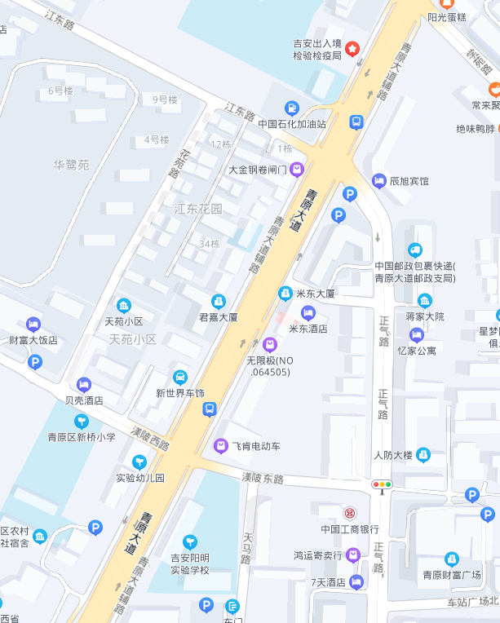
附件3：估价对象现场查勘照片
估价对象
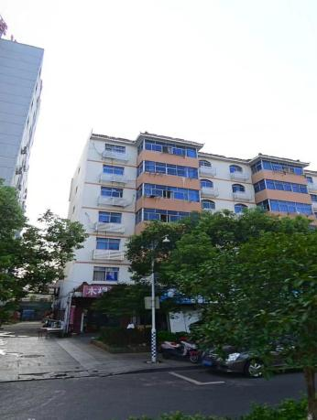 | 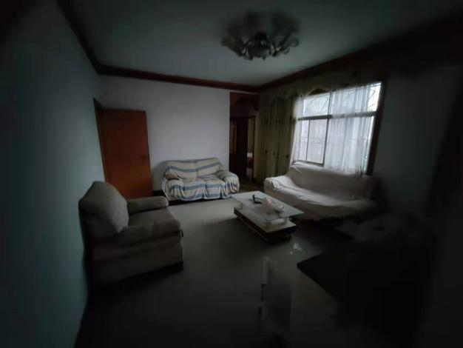
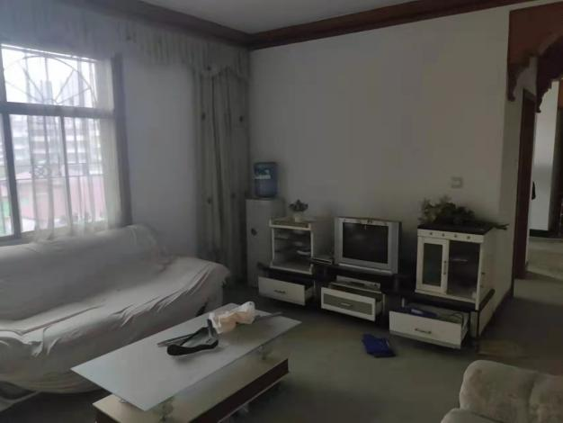 | 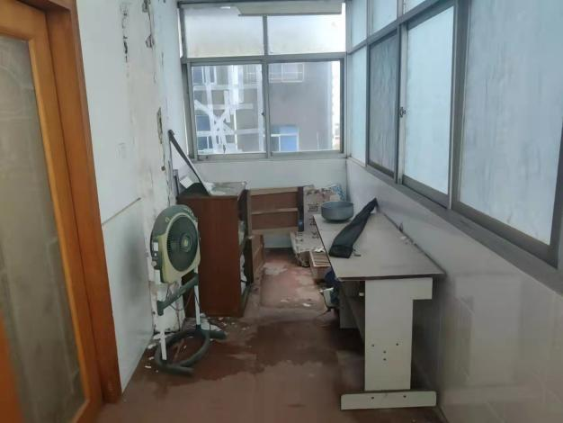
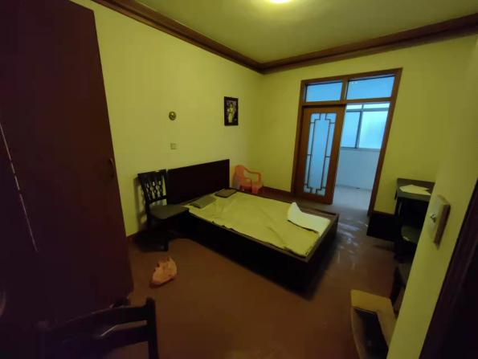 | 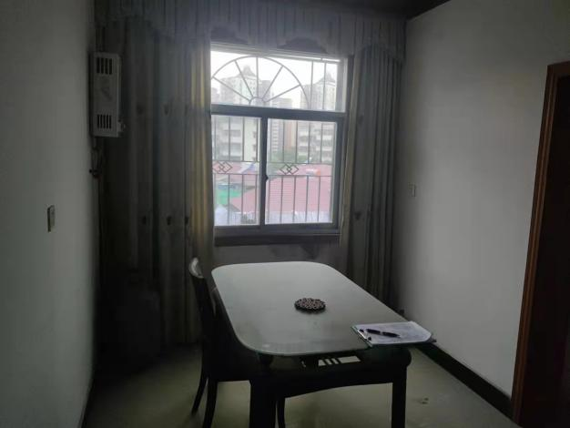
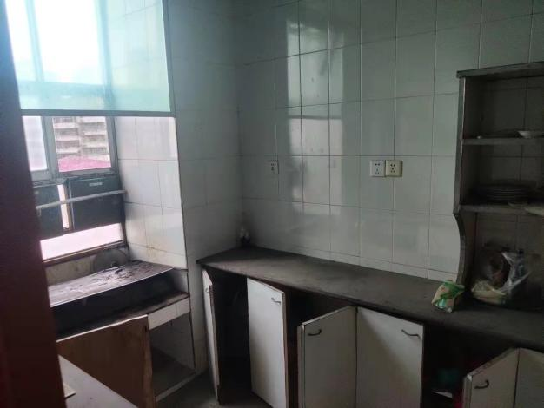 | 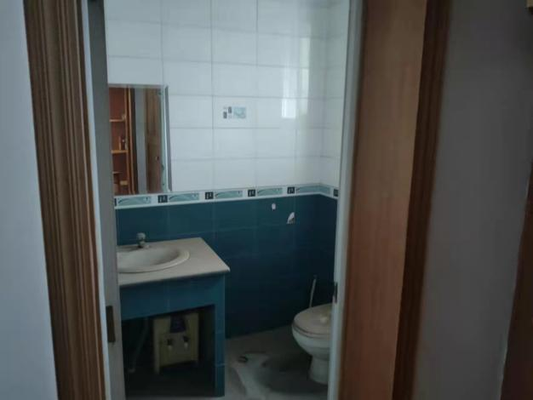
附件4：估价对象产权资料复印件

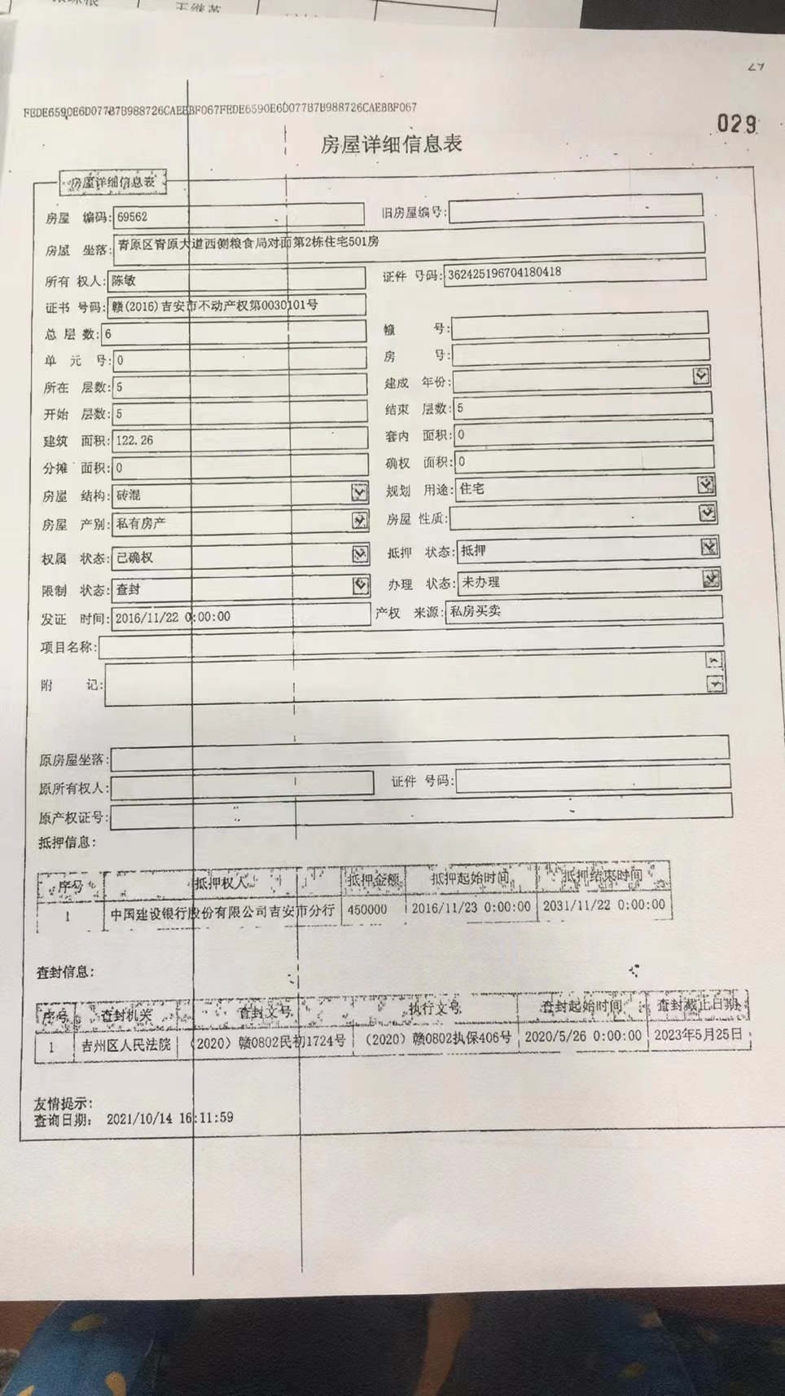

附件5：房地产估价机构企业营业执照复印件
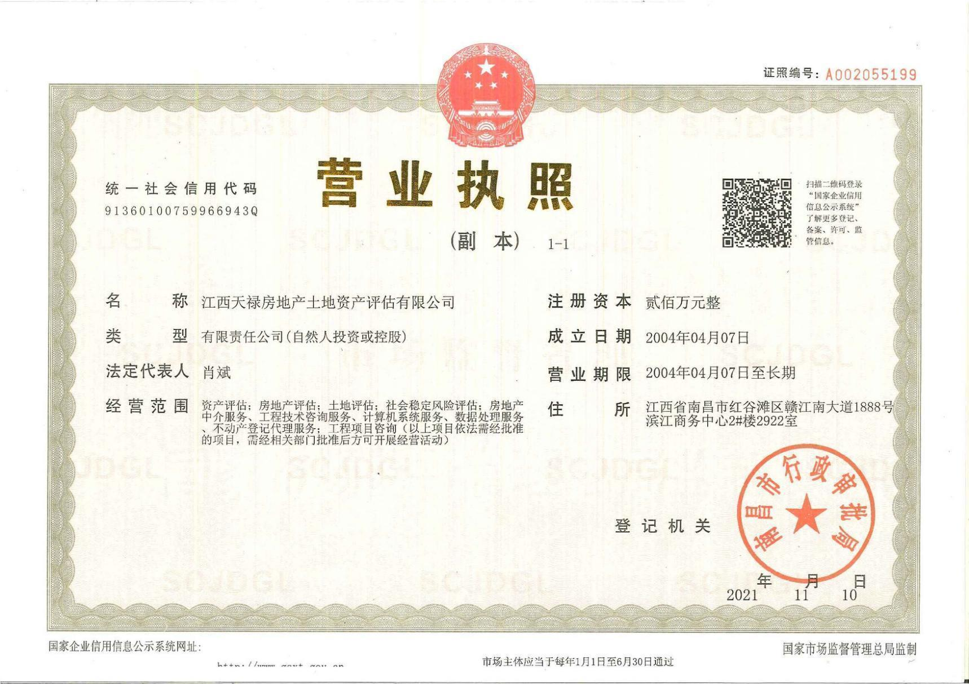
附件6：房地产估价机构资质证书复印件
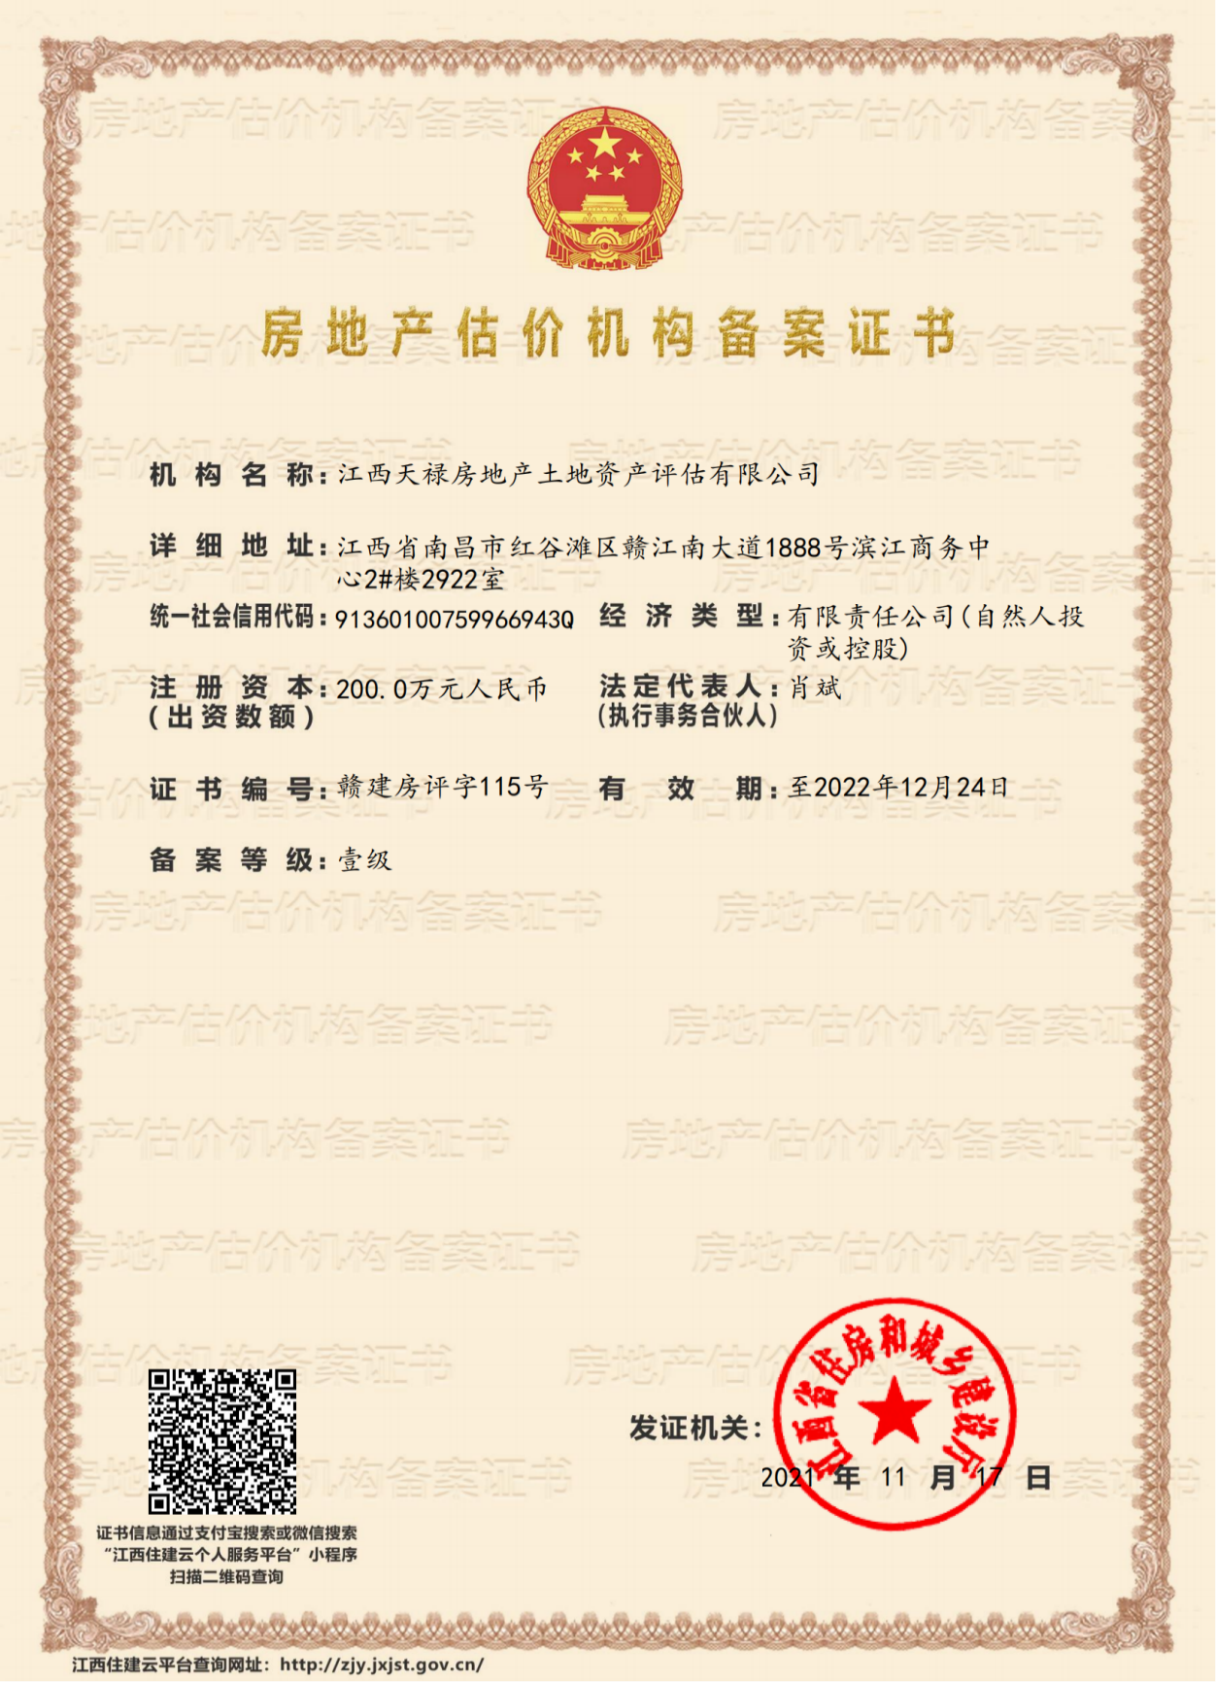
附件7：注册房地产估价师执业证书复印件
